様式第17号（第９条関係）
脳
身体障害者診断書・意見書（脳原性運動機能障害用）
氏名 |  |  |  | 年 月 日生 |  |  | 男 女
住所
① | 障害名（部位を明記）
② | 原因となった  疾病・外傷名 |  |  |  | 交通，労災，その他の事故，戦傷，戦災，  自然災害，疾病，先天性，その他（ ）
③ | 疾病・外傷発生年月日 年 月 日・場所
④ | 参考となる経過・現症（エックス線写真及び検査所見を含む。）  障害固定又は障害確定（推定） 年 月 日
⑤ | 総合所見（再認定の項目も記入）  〔 将来再認定 要（軽度化･重度化）・ 不要 〕  〔 再認定の時期 年 月 〕
⑥ | その他参考となる合併症状
上記のとおり診断する。併せて以下の意見を付す。
年 月 日
 | 病院又は診療所の名称所在地
診療担当科名 科 医師氏名
身体障害者福祉法第15条第３項の意見〔障害程度等級についても参考意見を記入〕
障害の程度は，身体障害者福祉法別表に掲げる障害に
・ 該当する （ 級相当）
・ 該当しない
注１ 障害名の欄には，脳原性運動機能障害（上下肢不随意運動）等と記入し，原因となった疾病・外傷名の欄には，脳性小児麻痺等障害の原因となった疾病等を記入するとともに，該当する事項を〇で囲んでください（「その他」を囲んだ場合は（ ）内に具体的に記入してください。）。
２ 障害区分や等級決定のため，改めて状況及び所見についてお問い合わせする場合があります。
３ この様式は，脳性麻痺及び乳児期に発現した障害によって脳性麻痺と類似の症状を呈する者で肢体不自由一般の測定方法を用いることが著しく不利な場合に適用する。
脳原性運動機能障害の状況及び所見
（該当するものを〇で囲むこと）
１ 上肢機能障害
(1) 両上肢機能障害
〈紐むすびテスト結果〉
１度目の１分間 本
２度目の１分間 本
３度目の１分間 本
４度目の１分間 本
５度目の１分間 本
計 本

(2) 一上肢機能障害
〈５動作の能力テスト結果〉
ａ 封筒を鋏で切る時に固定する。  ｂ 財布からコインを出す。  ｃ 傘をさす。  ｄ 健側の爪を切る。  ｅ 健側の袖口のボタンをとめる。 | （・可能・不可能）  （・可能・不可能）  （・可能・不可能）  （・可能・不可能）  （・可能・不可能）
２ 移動機能障害  〈下肢・体幹機能評価結果〉  ａ つたい歩きをする。  ｂ 支持なしで立位を保持しその後10ｍ歩行する。  ｃ 椅子から立ち上り10ｍ歩行し再び椅子に座る。  ｄ 50㎝幅の範囲内を直線歩行する。  ｅ 足を開き，しゃがみこんで再び立ち上る。 | （・可能・不可能）  （・可能・不可能）  （・可能・不可能）  秒  （・可能・不可能）  （・可能・不可能）
（注）この様式は，脳性麻痺及び乳児期に発現した障害によって脳性麻痺と類似の症状を呈する者で肢体不自由一般の測定方法を用いることが著しく不利な場合に適用する。

（備考） 上肢機能テストの具体的方法  ア 紐むすびテスト  事務用とじ紐（概ね43㎝規格のもの）を使用する。  ① とじ紐を机の上，被験者前方に図の如く  置き並べる。  ② 被験者は手前の紐から順に紐の両端をつ  まんで，軽くひとむすびする。  （注）〇上肢を体や机に押し付けて固定して  はいけない。  〇手を机上に浮かしてむすぶこと。 | 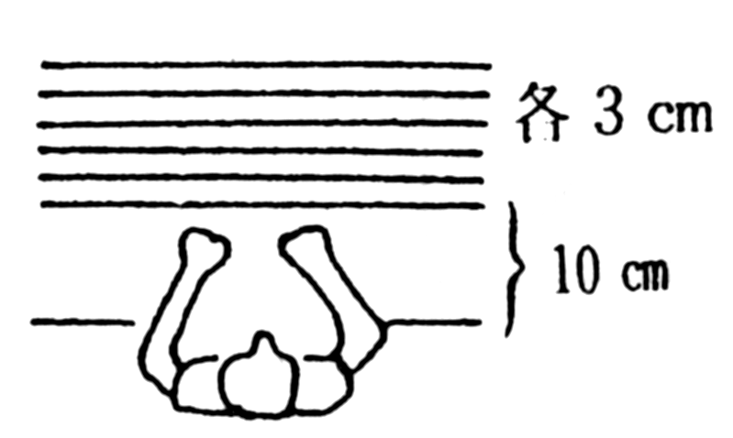
③ むすび目の位置は問わない。
④ 紐が落ちたり，位置から外れたときには検査担当者が戻す。
⑤ 紐は検査担当が随時補充する。
⑥ 連続して５分間行っても，休み時間を置いて５回行ってもよい。
イ ５動作の能力テスト
ａ 封筒を鋏で切る時に固定する。
患手で封筒をテーブル上に固定し，健手で鋏を用い封筒を切る。
患手を健手で持って封筒の上にのせてもよい。封筒の切る部分をテーブルの端から出してもよい。鋏はどのようなものを用いてもよい。
ｂ 財布からコインを出す。
財布を患手で持ち，空中に支え（テーブル面上ではなく），健手でコインを出す。ジッパーをあけてしめることを含む。
ｃ 傘をさす。
開いている傘を空中で支え，10秒間以上まっすぐ支えている。立位でなく坐位のままでよい。肩にかついではいけない。
ｄ 健側の爪を切る。
大きめの爪切り（約10㎝）で特別の細工のないものを患手で持って行う。
ｅ 健側のそで口のボタンをとめる。
のりのきいていないワイシャツを健肢にそでだけ通し，患手でそで口のボタンをかける。女性の被験者の場合も男性用ワイシャツを用いる。

